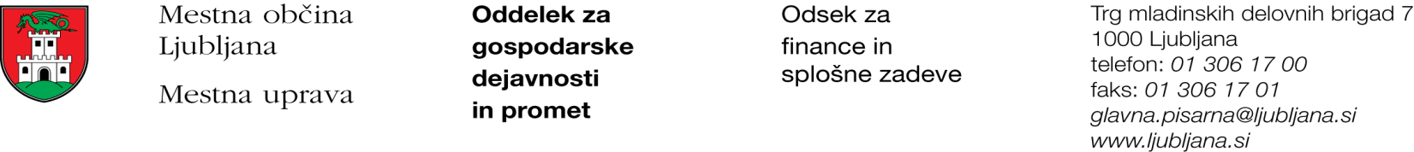

Številka: 351-220/2017-2
Datum: 6. 11. 2017

Mestna občina Ljubljana, na podlagi tretjega odstavka 55. člena Uredbe o stvarnem premoženju države in samoupravnih lokalnih skupnosti (Uradni list RS, št. 34/11, 42/12, 24/13, 10/14 in 58/16), objavlja naslednjo:

NAMERO O SKLENITVI NEPOSREDNE POGODBE

Mestna občina Ljubljana objavlja namero o sklenitvi neposredne pogodbe o ustanovitvi služnosti na nepremičninah ID znak: parcela 1720 70/10 in parcela 1720 70/11.

Predmet pogodbe bo ustanovitev služnostne pravice ureditve gradbišča, z ustreznimi dostopi in dovozi na nepremičnini ID znak: parcela 1720 70/10 v skupni izmeri 748,68 m² in na nepremičnini ID znak: parcela 1720 70/11 v skupni izmeri 49,42 m², kot to izhaja iz PGD št. 13870 iz maja 2017 z vsemi dopolnitvami, izdelovalca Projekt d.d. Nova Gorica, Kidričeva 9a, Nova Gorica, za čas rekonstrukcije in energetske sanacije objekta Aškerčeva cesta 5 v Ljubljani, vendar za največ tri leta od sklenitve te pogodbe.

Pogodba bo sklenjena po preteku 15 dni od dneva objave te namere na spletni strani Mestne občine Ljubljana.

MESTNA OBČINA LJUBLJANA

